Fiche de suivi – élève
#TESTE TA SANTE

NOM : Prénom : Classe :

L’objectif est de te renseigner sur tes capacités physiques, ton mode de vie et de t’encourager à pratiquer une activité physique régulière, pour développer et entretenir ton capital santé.

TESTS | Début d’année | Coef | Indice de forme  22 | Décembre | Indice de forme | Fin d’année | Indice de forme
Endurance + talk test | 2 - B | x3 | Indice de forme  22 |  | Indice de forme |  | Indice de forme
Vitesse | 2 | x2 | Indice de forme  22 |  | Indice de forme |  | Indice de forme
Force musculaire jambes | 1 | x3 | Indice de forme  22 |  | Indice de forme |  | Indice de forme
Force musculaire bras | 2 | x2 | Indice de forme  22 |  | Indice de forme |  | Indice de forme
Souplesse | 5 | x1 | Indice de forme  22 |  | Indice de forme |  | Indice de forme

MON MODE DE VIE

MON PROFIL

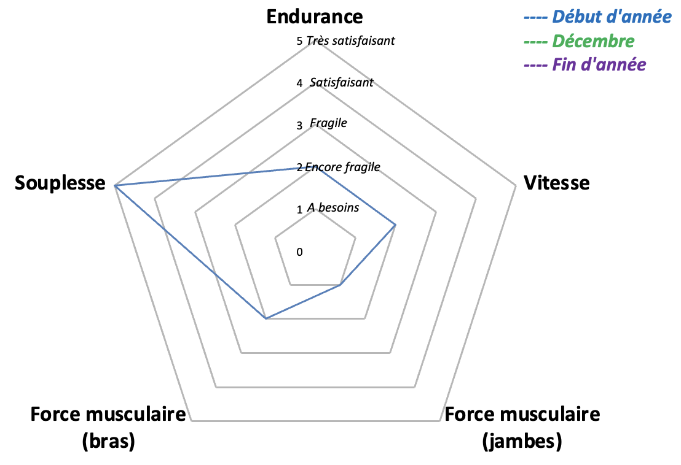
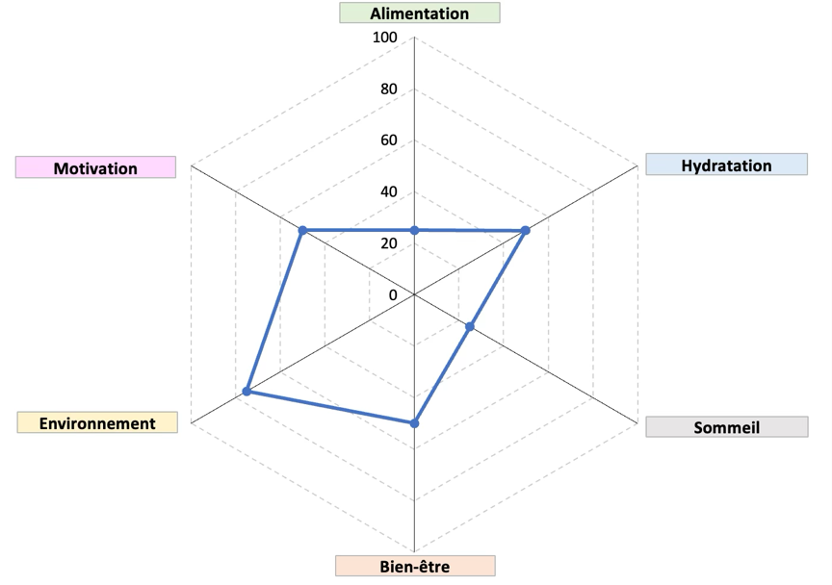

DES CONSEILS EN FONCTION DE MON INDICE DE FORME

≤12 | 13 - 23 | 24 - 34 | 35 - 45 | 46 - 55
Forme à renforcer | Forme encore fragile | Forme fragile | Forme  satisfaisante | Forme très satisfaisante

- Ta forme est encore fragile ou à renforcer : Pas de panique ! Pratiquer une activité physique plus régulièrement te permettra d’améliorer ton état de forme. As-tu des possibilités à l’école ou autour de chez toi ? Pense aussi à ton alimentation, au sommeil et laisse un peu tes écrans …tu verras tu te sentiras mieux !
- Ta forme est fragile : Tu peux sans doute faire mieux, un peu plus et un peu plus longtemps. Trouve l’activité physique qui te fait plaisir l’école ou en dehors !
- Tu es dans une forme satisfaisante ou très satisfaisante : Félicitations ! Il faut continuer les activités que tu pratiques ! N’oublie pas de bien t’hydrater surtout quand tu fais des activités et qu’il fait chaud.

